1. 第3节 细胞中的糖类和脂质分层训练

层级一--课堂基础练

1．(2019·北京市第二十二中学高一期中)给低血糖休克病人静脉注射50%的葡萄糖溶液，其主要目的是(　　)

A．供给全面营养 B．供给能源 C．维持细胞的渗透压 D．供给水分

2．下列关于糖类的叙述，错误的是(　　)

A．常见的单糖有果糖、核糖、葡萄糖等，可被人体直接吸收 B．在植物细胞中作为储能物质的多糖是淀粉

C．纤维素不溶于水，人和动物细胞中不含纤维素 D．糖原是植物体和动物体内常见的多糖

3．(2019·山东济南一中高一月考)体脂率是指人体内脂肪重量在人体总体重中所占的比例，正常成年人的体脂率分别是男性15%～18%和女性25%～28%。体脂率应保持在正常范围，这是因为(　　)

①脂肪能有效地促进人和动物肠道对钙和磷的吸收　②脂肪是细胞内良好的储能物质　③脂肪是一种很好的绝热体，起到保温作用　④脂肪是构成细胞膜和细胞器膜的重要成分　⑤脂肪还具有缓冲和减压的作用，可以保护内脏器官

A．①②③ B．②③⑤ C．③④⑤ D．②④⑤

4．(2019·山东师范大学附中高一月考)脂质与人体健康息息相关，下列叙述错误的是(　　)

A．性激素能促进人和动物生殖器官的发育和生殖细胞的形成 B．糖原和脂肪水解的产物是二氧化碳和水

C．脂质分子中氧含量远远低于糖类，而氢的含量较高 D．磷脂是构成细胞膜的重要成分

5．下列关于糖类和脂质的叙述，正确的是(　　)

A．胆固醇是动物细胞膜的重要组成成分，不参与血液中脂质的运输

B．生物体内的各种糖类只作为能源物质

C．糖类是细胞内的主要的能源物质，所以糖类不会用来组成细胞的结构

D．相同质量的脂肪比糖原氧化分解时所释放的能量多

层级二--课时提升练

题组一　细胞中的糖类

1．(2019·山东济南一中高一月考)人体摄入的糖类，有的能被细胞直接吸收，有的必须要经过水解后才能被细胞吸收，下列糖类中能直接被细胞吸收的是(　　)

A．葡萄糖 B．蔗糖 C．麦芽糖 D．乳糖

2．下列选项中在人的肝脏细胞和洋葱鳞片叶表皮细胞中都有的糖类是(　　)

A．葡萄糖、糖原、果糖 B．葡萄糖、淀粉、果糖 C．葡萄糖、脱氧核糖、核糖 D．麦芽糖、果糖、脱氧核糖

3．(2019·辽宁高一期中)下列关于几丁质的叙述，正确的是(　　)

①可用于处理含重金属离子的废水　②被一些科学家称为人类的“第七类营养素”　③是各种动物骨骼的组成成分之一　④可用于制作食品添加剂和人造皮肤

A．①② B．③④ C．①④ D．②③

4．下图表示糖类的化学组成和种类，下列相关叙述正确的是(　　)

A．①、②、③依次代表单糖、二糖、多糖，它们均可继续水解

B．①、②均属于还原糖，在水浴加热条件下与斐林试剂发生反应将产生砖红色沉淀

C．④、⑤分别为纤维素、肌糖原、二者均储存能量，可作为储能物质

D．④是植物细胞壁的主要成分

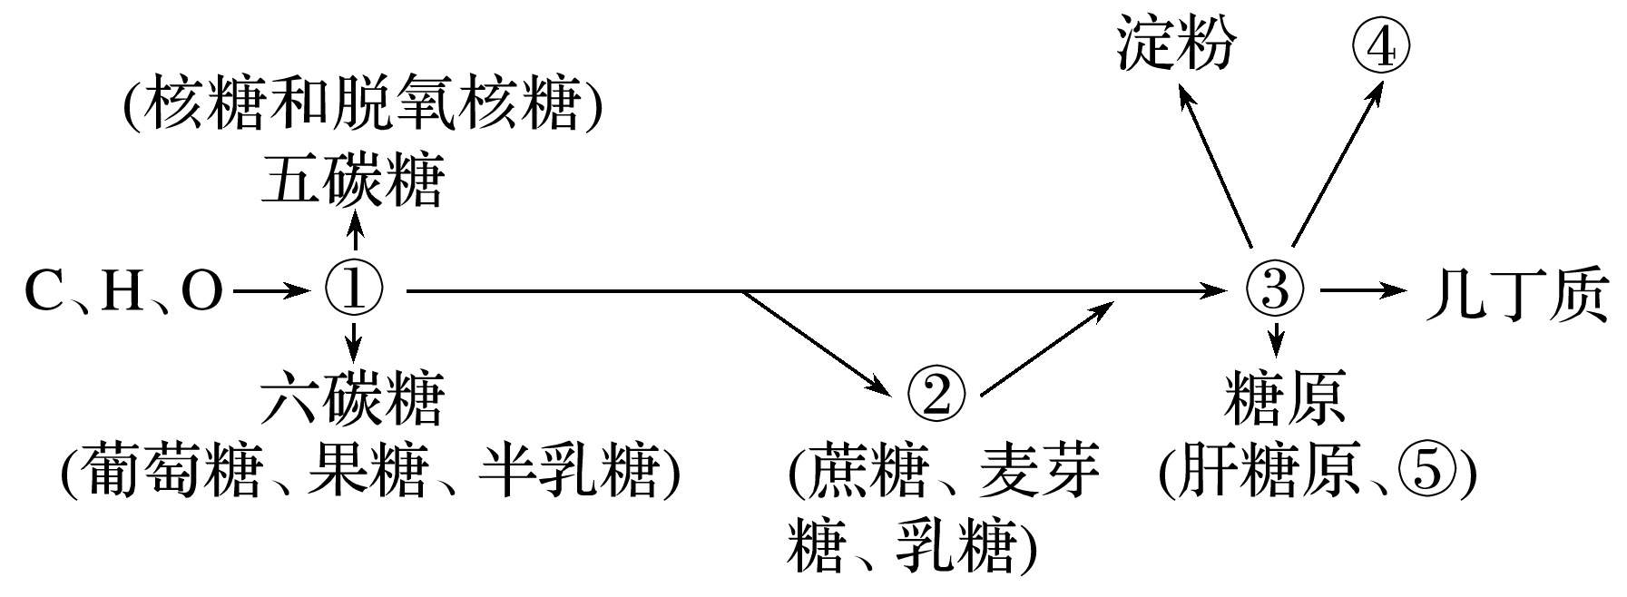题组二　细胞中的脂质

5．某人补钙效果不好，医生建议他服用一种辅助药品，该种药品的主要成分是(　　)

A．P B．Fe

C．蛋白质 D．维生素D

6．(2019·辽宁辽师大附中高一月考)脂质普遍存在于生物体内，在细胞中具有独特的生物学功能，下列叙述与脂质相符的是(　　)

A．构成脂质的主要化学元素为C、H、O、N、P五种 B．原核细胞中不含磷脂

C．脂肪是细胞内的主要能源物质 D．性激素对生物的生命活动起调节作用

7．(2019·辽宁高一月考)下列关于脂质的相关叙述，正确的是(　　)

A．脂质遇苏丹Ⅲ染液都呈现橘黄色

B．脂肪酸是构成脂肪的基本结构之一，所有的脂肪酸都有一个长的碳氢链，且碳氢链中总有双键

C．脂肪分子不溶于水，而溶于脂溶性有机溶剂

D．动物在准备度过缺少食物的冬季之前，要吃大量的食物，这些食物在体内主要转变成糖原储存

8．(2019·山东聊城二中高一月考)根据表中同质量的脂肪和糖类在彻底氧化分解时的差异进行分析，以下说法错误的是(　　)

|  |  |  |  |  |
| --- | --- | --- | --- | --- |
| 物质 | 部分元素的比例 | | 氧化分解 | |
| C | O | 最终产物 | 产生的水量 |
| 脂肪 | 75% | 13% | CO2、H2O | X |
| 糖类 | 44% | 50% | CO2、H2O | Y |

A.相同质量条件下，脂肪比糖类在氧化分解时耗氧量多 B．脂肪中的H的比例是12%

C．相同质量的脂肪和糖类氧化分解时产生的水量X＜Y D．脂肪中H的比例较高，氧化分解时释放的能量较多

9．(2019·山东高一期中)下列有关细胞中糖类和脂质的叙述，正确的是(　　)

A．核糖和脱氧核糖也能为细胞提供能量 B．糖原不能水解为葡萄糖，不属于细胞的能源物质

C．胆固醇在人体内可以参与血液中脂质的运输 D．在糖代谢发生障碍时，脂肪可以大量转化为糖类

10．根据下列生物学事实回答问题：

材料一　熊在入冬之前要吃大量的食物，在体内转化为脂肪储存起来。冬眠时，进行分解利用，维持生命活动。

材料二　生活在南极寒冷环境中的企鹅，体内脂肪可厚达4 cm。

材料三　幼儿常晒太阳，可以使皮肤表皮细胞内的胆固醇转化为维生素D，预防佝偻病。

(1)材料一说明脂肪是 。

分布在动物内脏器官周围的脂肪还具有 和 的作用。

(2)材料二说明脂肪具有 作用。

(3)材料三说明维生素D能够 。该物质属于脂质中的 类物质，该类型物质除维生素D外，还包括 。

层级三--综合加强练

1．(2019·山东济南外国语学校高一期中)下列关于糖类的叙述，正确的是(　　)

A．葡萄糖和蔗糖均为还原糖 B．动植物细胞中糖的种类完全不同

C．纤维素、淀粉、糖原的基本单位不同 D．糖原是人和动物细胞内的储能物质

2．(2019·凤城市第一中学高一月考)下列关于脂质的叙述中，不正确的是(　　)

A．有些脂质可以作为生物体内的储能物质 B．有些脂质可以参与血液中糖类的运输

C．有些脂质是所有细胞都具有的重要成分 D．有些脂质可以促进钙的吸收

3．(2019·辽宁高一期中)下图是生物细胞中某种有机分子的结构式，下列相关叙述错误的是(　　)

A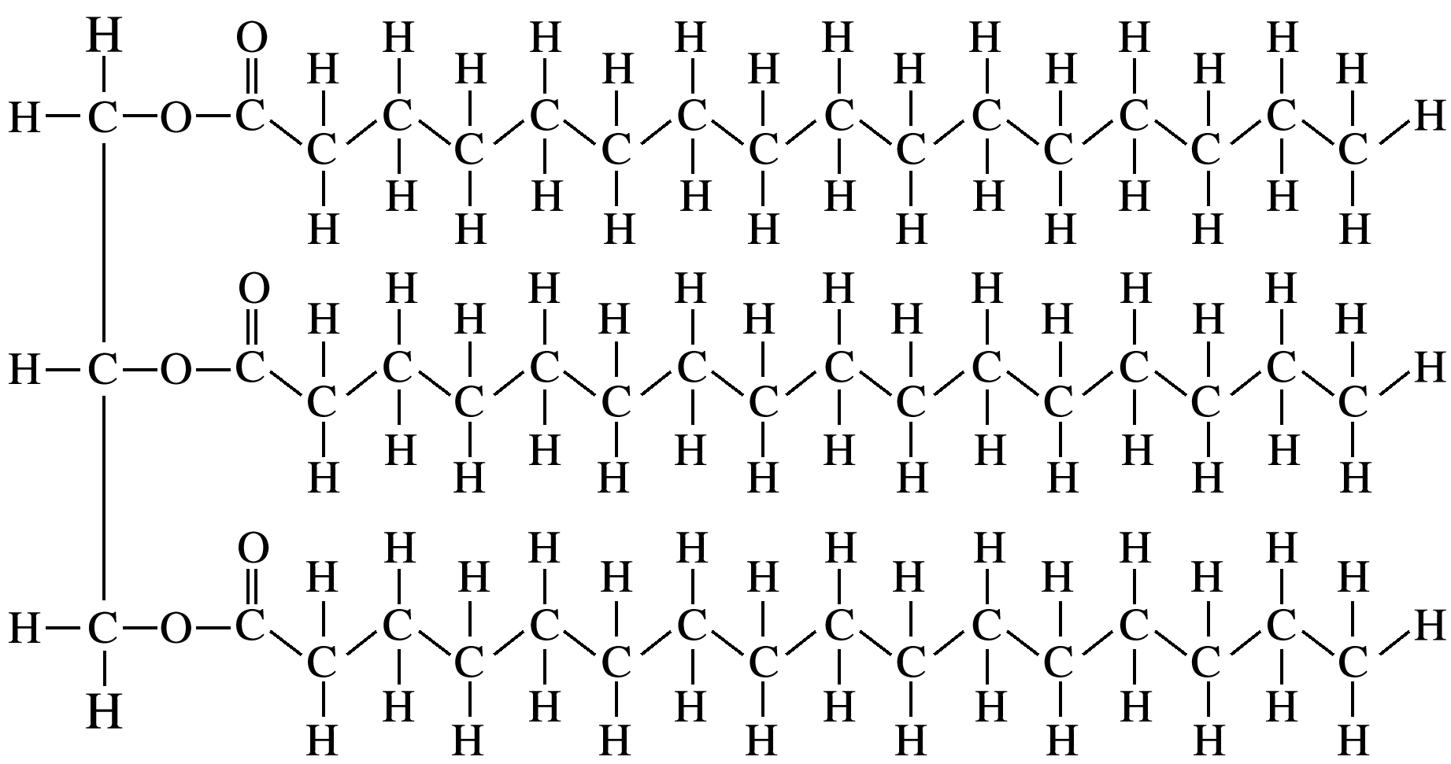．这种物质在室温下往往成固体形态

B．这种物质水解能产生合成磷脂的物质

C．脂肪的物理形态与甘油分子的种类有关

D．人体皮下组织中含有丰富的这类物质

4．(2019·北京高一期末)糖类和脂质与人体健康息息相关，下列叙述错误的是(　　)

A．人血液中的葡萄糖含量低于正常时，肝脏中的糖原便分解产生葡萄糖及时补充

B．分布在内脏器官周围的脂肪具有缓冲、减压的作用

C．几丁质广泛存在于甲壳类动物和昆虫的外骨骼中

D．素食者主要通过分解植物中的纤维素获得能量

5．(2020·天津高一期中)某生物体内能发生如下的反应：淀粉→麦芽糖→葡萄糖→糖原，则下面的说法不正确的是(　　)

A．此生物一定是动物，因为能合成糖原

B．淀粉和糖原都属于多糖

C．上述关于糖类的转化不可能发生在同一生物体内，因为淀粉和麦芽糖是植物特有的糖类，而糖原是动物特有的糖类

D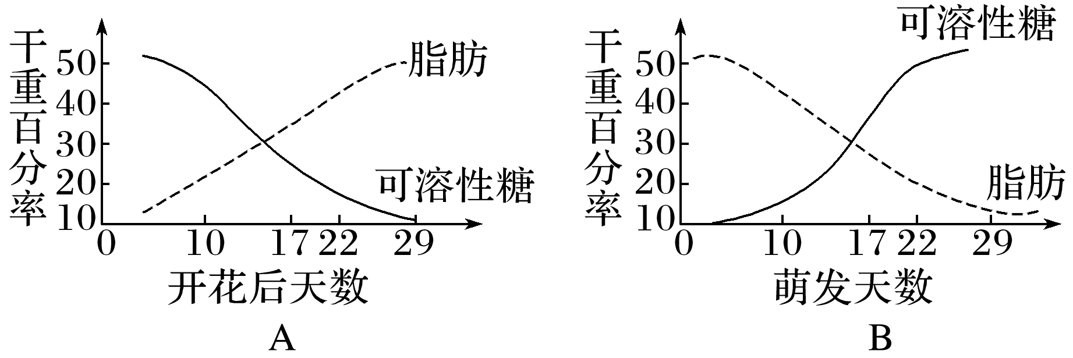．糖类在生物体内的主要作用是提供能量

6．(2019·山东高一期中)下图是油菜种子在发育和萌发过程中糖类和脂肪的变化曲线。下列分析正确的是(　　)

A．同质量的可溶性糖和脂肪氧化分解释放的能量相同

B．种子萌发过程中需要更多的氮元素用以合成脂肪

C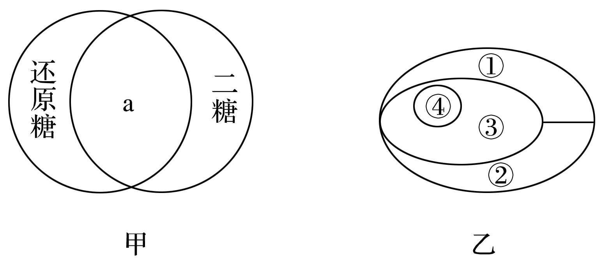．开花后可溶性糖含量下降，可用于转化形成脂肪

D．种子萌发时，细胞中的有机物总量不变

7．如图分别表示动植物细胞中糖类和脂质的种类与关系，请回答：

(1)若甲图表示植物细胞中糖类的种类与关系图解。则a部分对应的糖是 。

(2)若乙图中①为良好的储能物质，则②表示 ，其主要功能是 。

(3)动物细胞中某种脂质可以促进生殖器官的发育，则其应对应乙图中 (填序号)。

8．回答下列关于糖类和脂质的问题：

(1)青苹果果汁遇碘液显蓝色，如图为苹果成熟期各种有机物的变化曲线。

①青苹果果汁遇碘液变蓝是因为其含有 ，该物质普遍存在于 细胞中，其作用是 ；在动物细胞中与此功能相同的同类物质是 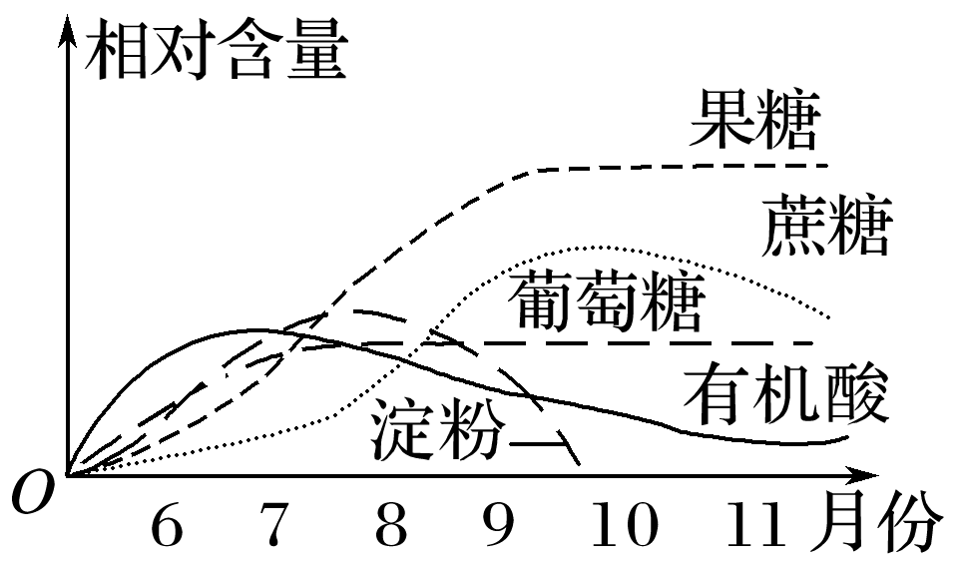。

②由图可知，8月份有机酸减少的原因是 。淀粉的最终水解产物是 。

(2)生活在南极寒冷环境中的企鹅，体内有很厚的脂肪层，其意义在于 。

层级一 1-5 BDBBD

层级二 1-9 ACCDD DCCC

10答案　(1)细胞内良好的储能物质　缓冲　减压　(2)保温　(3)有效促进人和动物肠道对钙和磷的吸收　固醇　胆固醇和性激素

解析　(1)材料一说明脂肪是生物体内的储能物质，可作为备用能源在动物冬眠时进行分解供能，动物内脏器官周围的脂肪还具有缓冲和减压的作用。(2)材料二说明脂肪具有保温的作用。(3)材料三说明维生素D能够促进人和动物对钙和磷的吸收，维生素D和性激素及胆固醇均属于固醇类。

层级三

1-6 SDBCDC C

7答案　(1)麦芽糖　(2)磷脂　构成细胞膜和细胞器膜的重要成分　(3)④

解析　(1)a为植物细胞中含有的二糖，且具有还原性，应为麦芽糖。(2)乙图中②为磷脂，主要功能是构成细胞膜及细胞器膜的重要成分。(3)性激素可促进生殖器官的发育，对应乙图中的④。

8答案　(1)①淀粉　植物　植物体内重要的储能物质　糖原　②有机酸逐渐转变成糖　葡萄糖　(2)脂肪作为很好的绝热体，可以防止体内热量的散失，起着保温作用；分布在内脏器官周围的脂肪还具有缓冲和减压作用，可以保护内脏器官